
Московское областное отделение общероссийского движения
творческих педагогов «Исследователь» (МОО ОДИ)
МОУ «гимназия «Дмитров»»

11-й Региональный ЭТАП ВСЕРОССИЙСКОГО КОНКУРСА юношеских исследовательских работ «чТЕНИЯ им. В. И. Вернадского»

ПРОГРАММА

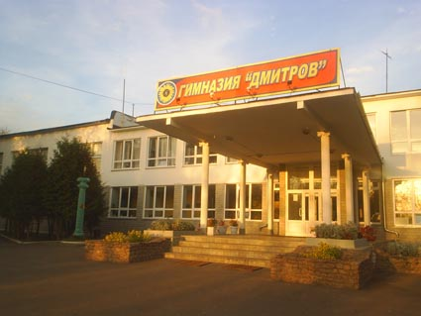

г. Дмитров, Московская область, 25 января 2019 года
Общие положения

11-й Региональный конкурс юношеских исследовательских работ им. В. И. Вернадского (далее — Конкурс) является формой организации исследовательской деятельности учащихся Московской области.
Конкурс направлен на приобщение юношества к традициям российской научной школы, явившей миру великие открытия и достойные образцы гражданственности.
Владимир Иванович Вернадский занимает особое место в русской и мировой культуре как создатель научно-философского обобщения — учения о ноосфере, сфере человеческого разума, и ее великой созидательной силе. В этом учении логично объединились природа и люди, населяющие Землю, их взаимосвязи. Основные положения учения В. И. Вернадского легли в основу международной концепции устойчивого развития.
Цель Конкурса — духовно-нравственное, экологическое воспитание, интеллектуальное и творческое развитие школьников Московской области посредством исследования неповторимой природы Земли, богатейшего культурно-исторического наследия, традиций и обычаев народов, жизни и деятельности людей, способствовавших развитию духовной и материальной культуры России.
Задачи Конкурса:
- развитие творческого интереса школьников к фундаментальным наукам и методам получения научных знаний;
- ознакомление учащихся и педагогов с творческим наследием выдающегося русского ученого В. И. Вернадского;
- развитие образовательных программ и методик, основанных на исследовательской деятельности учащихся как действенного средства повышения эффективности образовательного процесса и продуктивных образовательных технологий в период модернизации образовательной системы Российской Федерации;
- развитие методической базы и инфраструктуры прикладной учебно-исследовательской работы со школьниками в Московской области;
- формирование преемственности образовательных программ общего среднего, дополнительного, высшего профессионального образования на основы привлечения старшеклассников к исследовательской работе;
- развитие связей школы с учеными и вузами региона.

Предметом рассмотрения на Конкурсе являются учебно-исследовательские работы школьников. Такие работы предполагают осведомленность о современном состоянии области исследования, владение методикой эксперимента, наличие собственных данных, их анализа, обобщений, выводов.

ПОЧЕТНЫЕ ГОСТИ:

Виноградова Елена Александровна, заместитель Главы Администрации Дмитровского городского округа
Леонтович Александр Владимирович, председатель Общероссийского общественного движения творческих педагогов «Исследователь», кандидат психологических наук, Почетный работник общего образования, лауреат премии «Грант Москвы»
Довженко Татьяна Юрьевна, советник Главы Дмитровского городского округа по образованию
Жукова Татьяна Владимировна, директор МБОУ ИМЦ ДПО Дмитровского городского округа

Совет Московского областного отделения общероссийского общественного движения творческих педагогов «Исследователь»:

- Курбатова Алла Викторовна, директор МОУ «гимназия «Дмитров»», кандидат педагогических наук, заслуженный учитель РФ, председатель Московского областного отделения общероссийского общественного движения творческих педагогов «Исследователь»
- Агафонова Светлана Леонардовна, учитель-тьютор истории и обществознания МБОУ Лицей №6 им. Академика Г.Н. Флёрова, г. Дубна Московской области, победитель ПНПО
- Мызникова Людмила Ивановна, учитель физики МОУ «гимназия «Дмитров»»,
г. Дмитров, Почетный работник общего образования, победитель ПНПО
- Басова Екатерина Евгеньевна, учитель русского языка и литературы МОУ СОШ №3 г. Талдома
- Пополитова Инна Вячеславовна, учитель физики Аэрокосмического лицея №13 г. Химки, победитель ПНПО

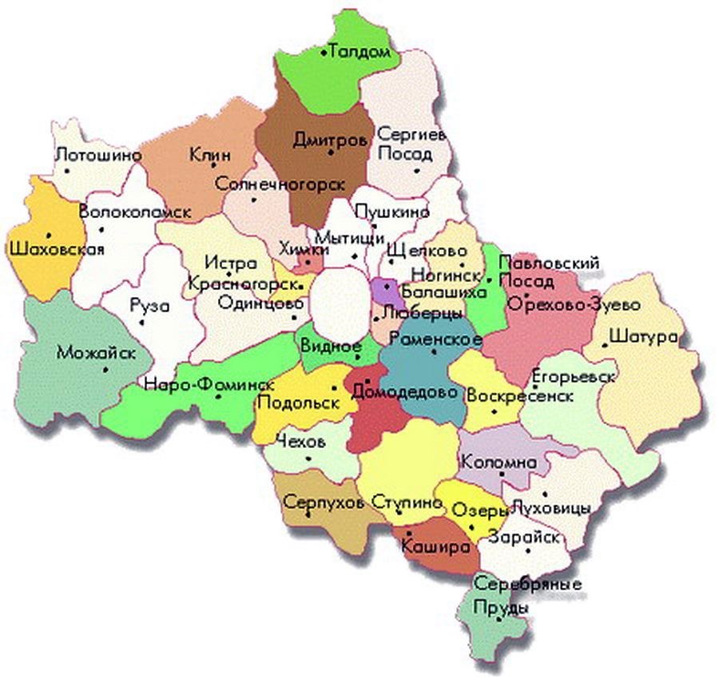
ГЕОГРАФИЯ
КОНКУРСА
В конкурсе
участвуют учащиеся школ населённых пунктов
Московской области:

Дмитров и Дмитровский район, Дзержинский, Долгопрудный, Запрудня, Павловский Посад,
Подольск, Сергиев Посад, Талдом

Организаторы конкурса:
- Московское областное отделение Общероссийского движения творческих педагогов «Исследователь» (МОО ОДИ),
- УО Администрации Дмитровского городского округа
- МОУ «гимназия «Дмитров»», г. Дмитров, Московская область

Конкурс проходит при поддержке:

- Астраханского государственного технологического университета
- Государственного университета «Дубна»
- ДФ МГТУ им. Н.Э. Баумана
- Московского гуманитарно-экономического университета
- РНИМУ им Н.И. Пирогова
- МБУ культуры «Дмитровская центральная библиотека»
- Московского политехнического университета (Московский Политех)
- Российского университета транспорта (РУТ)
- МБОУ «Сергиево-Посадская гимназия им. И.Б. Ольбинского»
- АНО СОШ "Содружество" г. Долгопрудный
- учебно-научного центра ОИЯИ г. Дубна

Организационный комитет конкурса:

• Мызникова Людмила Ивановна, секретарь Совета МОО ОДИ, руководитель ЦИДУ "Перспектива", учитель физики МОУ «гимназия «Дмитров»», Почетный работник народного образования РФ, победитель ПНПО
• Егорова Елена Анатольевна, учитель физики МОУ «гимназия «Дмитров»», преподаватель ЦИДУ "Перспектива", победитель ПНПО
• Сенаторова Лилия Валерьевна, учитель английского языка МОУ «гимназия «Дмитров»», преподаватель ЦИДУ «Перспектива», Почетный работник общего образования, победитель ПНПО
• Овсянников Павел Алексеевич, педагог дополнительного образования МОУ «гимназия «Дмитров»»
• Ершова Людмила Анатольевна, главный бухгалтер МОУ «гимназия «Дмитров»»
• Гладкова Светлана Андреевна, бухгалтер МОУ «гимназия «Дмитров»»

ПРОГРАММА РАБОТЫ КОНКУРСА

10.00 - 11.00 - регистрация участников и членов жюри, обустройство стендов для защиты
учащимися
10.50- 11.00 – инструктаж членов жюри
11.00 - 12.00 – торжественное открытие конкурса в актовом зале
12.15 - 13.55 – защита исследовательских работ учащимися на 3 этаже
13.55 - 14.15 - подведение итогов членами жюри
13.55- 14.40 – обед участников конкурса
14.15- 14.40 – обед членов жюри
14.50 - 15.20 – вручение дипломов в актовом зале
15.20 - 16.00 – отъезд участников

Секция 1 «Лингвистика. Культурология. Литература»

Председатель экспертной группы:
Ковина Тамара Павловна, кандидат филологических наук, доцент кафедры "Русский язык и межкультурная коммуникация" Российского университета транспорта (РУТ), член-корреспондент Международной академии наук педагогического образования

Экспертная группа:
Злотникова Зинаида Ивановна, директор МБУ культуры «Дмитровская центральная библиотека», кандидат педагогических наук, Заслуженный работник культуры РФ
Киндзерская Марина Александровна, кандидат культурологии, преподаватель Московского гуманитарно-экономического университета

- Кокорина Полина Александровна, 8 кл., МОУ «гимназия "Дмитров"», г. о. Дмитров, «Отражение культуры в русских и китайских пословицах», научный руководитель Коптева Елена Викторовна, учитель русского языка и литературы
- Смеркалова Анастасия Артёмовна, 8 кл, МОУ «гимназия «Дмитров»», г. Дмитров, «В чем смысл названия конфет?», научный руководитель Коптева Елена Викторовна, учитель русского языка и литературы
- Смагина Софья Александровна, 7 кл., МБОУ «Лицей №24 имени Героя Советского Союза А.В. Корявина», г. Сергиев Посад-6, «Ассоциативный словарь как инструмент анализа языковой способности современного школьника», научный руководитель Сафонова Евгения Владимировна, к.ф.н.
- Корнеева Маргарита Владимировна, 9 кл., МОУ "Гимназия № 7", г. о. Подольска, «Нравственный ориентир: Коффи или Мышкин?", научный руководитель Головина Вероника Сергеевна
- Кондрацкая Вера Константиновна, 10 кл., МОУ СОШ №35, г. о. Подольск, «Маленький человек и бозон Хиггса - "частица Бога", научный руководитель Корнеева Олеся Сергеевна
- Бессонов Илья Владимирович, 11 кл., МБОУ "Лицей №24 имени Героя Советского Союза А. В. Корявина", Сергиев Посад-6, «Загадочный музыкальный инструмент укулеле», научный руководитель Дерунова Наталья Валентиновна
- Тупицына Ксения Александровна, 9 кл., МОУ СОШ №3 г. Талдома, «Семантика глагольных неологизмов, образованных путем конверсии (на материале английского языка), научный руководитель Колганова Алина Сергеевна, учитель английского языка первой категории.
- Жукова Елизавета Дмитриевна, 9 кл., МБОУ "Лицей № 24 им. Героя Советского союза А.В.Корявина", г. Сергиев Посад-6, «Реликвия дома Романовых - Федоровская икона Божией Матери», научный руководитель Багиян Ольга Владимировна, учитель искусства первой квалификационной категории
- Рунов Даниил Константинович, 9 кл., МОУ СОШ №3 г. Талдома, «Английские надписи на футболках - секреты популярности среди подростков», научный руководитель Чуркина Татьяна Викторовна
- Кузнецов Арсений Андреевич, 9 кл., МОУ гимназия «Дмитров», «Симуляция в рекламе: проблема различения фотообразов и псевдореалистических моделей», научный руководитель Мухин Алексей Николаевич, учитель английского языка
- Беликов Константин Никитич, 8 кл., МОУ гимназия "Дмитров", «Why Charles Dickens's works are contemporary and loved one today», научный руководитель Остроухова Людмила Анатольевна , учитель английского языка
- Кузнецова Александра Сергеевна, 11 кл., МБОУ "Лицей №24" имени Героя Советского Союза А.В. Корявина, г. Сергиев Посад, «Символы в картине Сурикова "Боярыня Морозова"», научный руководитель Ложкина Любовь Алексеевна
- Подледнов Михаил Олегович, 7б, МОУ «гимназия "Дмитров"», «Шерлок Холмс и его влияние на английское общество», научный руководитель Звоновская Дарья Анатольевна, учитель английского языка

Секция 2 «Человек в современном мире»

Председатель экспертной группы:
Баркова Ирина Николаевна, кандидат философских наук Московского Политехнического университета (Московский Политех), доцент кафедры гуманитарных дисциплин
Экспертная группа:
Колосова Галина Викторовна, старший преподаватель кафедры довузовской подготовки и дополнительного образования Университета ''Дубна''

- Табакова Екатерина Валерьевна, 9 кл., МОУ ЗСОШ№1, п. Запрудня, «Учительская династия Паршаковых», научный руководитель Табакова Наталья Евгеньевна
- Булатов Даниил Петрович, 9 кл., МОУ "гимназия "Дмитров"", «Совершенствование мероприятий по предупреждению вовлечения учеников в деструктивные религиозные организации», научный руководитель Вяткина Ольга Сергеевна, преподаватель-организатор ОБЖ, 1-ая квалификационная категория
- Демидова Александра Андреевна, 10 кл., МОУ гимназия "Дмитров", «Boeing-747. Поведение при бедствии на борту», научный руководитель Вяткина Ольга Сергеевна, преподаватель-организатор ОБЖ, 1-ая квалификационная категория
- Недорезова Ульяна Юрьевна, 9 кл, МБОУ "Лицей №24 им. Героя Советского Союза А.В. Корявина", Сергиев Посад-6, «Судьба политзаключенного (по материалам архивных исследований», научный руководитель Поливина Ольга Павлиновна, победитель конкурса лучших учителей Российской Федерации 2008 г.
- Яковлев Никита Алексеевич, 8 кл., МОУ «гимназия «Дмитров»», «Tricks of the trade», научный руководитель Остроухова Людмила Анатольевна, учитель английского языка
- Воронцова Екатерина Владимировна, 8 кл., МБОУ "Лицей №6 "Парус", г. Дзержинский, «Безопасность в школе и дома», научный руководитель Лосева Ольга Ивановна, уполномоченный по правам ребенка в образовательной организации, победитель приоритетного национального проекта "Образование"
- Ложкина Татьяна Евгеньевна, 9 кл., МБОУ"Лицей№24 имени Героя Советского Союза А.В. Корявина", Сергиев Посад-7, «Обзор компьютерных игр. Их влияние на современного подростка», научный руководитель Ярмухаметова Любовь Дементьевна
- Красноцветова Валерия Алексеевна, 9 кл., МБОУ "Лицей №24 имени Героя Советского Союза А.В. Корявина", поселок Заречный, «Интернет - друг или враг», научный руководитель Ярмухаметова Любовь Дементьевна

СЕКЦИЯ 3 «Биология. Химия»

Председатель экспертной группы:
Ибрагимова Ирина Евгеньевна, зам. декана факультета СПО, преподаватель факультета СПО, доцент кафедры технологии продуктов питания и товароведения Астраханского государственного технологического университета

Экспертная группа:
Тригубчак Инесса Васильевна, кандидат педагогических наук, учитель химии МБОУ «Сергиево-Посадская гимназия им. И.Б. Ольбинского»
Кузьмина Ирина Альбинасовна, кандидат биологических наук, учитель биологии АНО СОШ "Содружество" г. Долгопрудный

- Горбунов Иван Сергеевич, 10 кл., МБОУ СОШ №2 г.о. Павловский Посад, «Фармакогностические исследования надземной части датиски коноплевой (DATISCA CANNABINA L.)», научный руководитель Короткова Алла Владиленовна, старший преподаватель кафедры химии ГОУ ВО МО ГГТУ
- Зверева Ксения Александровна, 11 кл., МБОУ "Лицей №24" имени Героя Советского Союза А.В. Корявина, Сергиев Посад-6, "Определение ионов железа в яблочном соке", научный руководитель Фомичева Оксана Валентиновна
- Царева Дарья Андреевна, 11 кл., МБОУ Лицей №24 имени Героя Советского Союза А.В. Корявина, Сергиев Посад-6, «Вода живая и мертвая», научный руководитель Фомичева Оксана Валентиновна
- Малова Альбина Кирилловна, 8 кл., Автономное общеобразовательное учреждение муниципального образования г. Долгопрудный АОУ гимназия №13, «Содержание и разведение древолазов в домашних условиях», научный руководитель Струлёва Ольга Владиславовна, учитель 1 категории
- Первушкин Дмитрий Васильевич, 9 кл., МОУ СОШ № 3 г. Талдома, "Лысухи - их жизнедеятельность вблизи города", научный руководитель Брюханова Лариса Александровна
- Мельников Тимофей Константинович, 8 кл., МОУ "гимназия ""Дмитров"", «Выращивание Cucumis sativus L. методом гидропоники», научный руководитель Сердобинцева Юлия Алексеевна, учитель биологии
- Хахунова Элеонора Михайловна, 10 кл., МБОУ "Лицей №24 имени Героя Советского Союза А.В. Корявина", Сергиев Посад – 6, «Применение в животноводстве семени разделенного по половому признаку», научный руководитель Барашкова Марина Анатольевна

СЕКЦИЯ 4 «Медицина. Здоровье человека. Экология»

Председатель экспертной группы:
Янцер Лилия Валерьевна, доцент кафедры физики и математики Российского национального исследовательского медицинского университета имени Н. И. Пирогова

Экспертная группа:
Иванова Александра Александровна, кандидат географических наук, декан факультета заочного обучения Астраханского государственного технологического университета

- Телешко Мэдэлина Руслановна, 9 кл., Автономное общеобразовательное учреждение муниципального образования г. Долгопрудный АОУ гимназия №13 , «Влияние биоритмов на жизнь школьников», научный руководитель Булдакова Ирина Владимировна
- Николаева Александра Дмитриевна, 10 кл., МБОУ Лицей №24 имени Героя Советского Союза А.В. Корявина, Сергиев Посад-6, «Зависимость артериального давления подростка от абиотических факторов и физической нагрузки», научный руководитель Кудрявцева Инна Борисовна
- Бизюкина Екатерина Андреевна, 11 кл., МБОУ СОШ №14 г. о. Мытищи, «Пороки современного подростка», научный руководитель Третьякова Елена Васильевна
- Мельников Матвей Константинович, 8 кл., МОУ "гимназия "Дмитров"", «Изготовление имитированной икры как источника диетического питания», научный руководитель Сердобинцева Юлия Алексеевна, учитель биологии
- Коланда Ольга Вячеславовна, 6 кл., АНО СОШ "Содружество", г. Долгопрудный, «Сравнительный анализ содержания нитратов в разных овощах», научный руководитель Кузьмина Ирина Альбинасовна, кандидат биологических наук
- Борисова Екатерина Дмитриевна, 8 кл., АНО СОШ "Содружество", г. Долгопрудный, «Определение чистоты атмосферного воздуха с помощью листового опада», научный руководитель Кузьмина Ирина Альбинасовна, кандидат биологических наук
- Войков Алексей Владимирович, 6 кл., АНО СОШ "Содружество", г. Долгопрудный, «Выявление степени загрязнения почвы в г. Долгопрудный по прорастанию семян и развитию кресс-салата», научный руководитель Кузьмина Ирина Альбинасовна, кандидат биологических наук
- Кузнецов Александр Русланович, 8 кл., Дмитровская СОШ 1 им. В.И. Кузнецова, г. Дмитров, «Токсичность почв города Дмитрова» научный руководитель Чернышова Татьяна Алексеевна

СЕКЦИЯ 5 «Математика. Информатика. Физика»

Председатель экспертной группы:

Экспертная группа:
Кошелев Владимир Александрович, заведующий лабораторией Ц-3 МГТУ им. Н.Э. Баумана
Фалеева Марина Рамазановна, ГБОУ ВО Московской области "Университет "Дубна", старший преподаватель кафедры высшей математики

- Морозова София Ильинична, 10 кл., МБОУ "Лицей №6 "Парус", г. Дзержинский, «Применение технологий 3D при разработке учебных пособий для учащихся с преобладанием тактильного восприятия», научный руководитель Ванина Татьяна Алексеевна
- Решетникова Ксения Андреевна, 8 кл., МБОУ "Лицей №24 имени Героя Советского Союза А.В. Корявина", Сергиев Посад-6, «Проверка возможности реализации гравитационного манёвра в романе Энди Вейера "Марсианин"», научный руководитель Морозов Дмитрий Валерьевич
- Крючкова Дарья Денисовна, 10 кл., МБОУ "Лицей №6 "Парус", г. Дзержинский, «В поисках повседневной красоты...», научный руководитель Добродей Наталья Юрьевна
- Кошелев Глеб Владимирович, Селезнев Тарас Дмитриевич, 9 кл., МОУ «гимназия "Дмитров"», «Умная» теплица», научный руководитель Егорова Елена Анатольевна, учитель физики

Благодарим за сотрудничество!
Московская область, г. Дмитров, ул. Инженерная, 24А,
тел 993-92-50, факс 8(222)35417, сайт МОО ООДИ http://mooodi.ru/
E-mail: konkurs.ver.mo@yandex.ru

